ГОСУДАРСТВЕННОЕ БЮДЖЕТНОЕ ДОШКОЛЬНОЕ ОБРАЗОВАТЕЛЬНОЕ УЧРЕЖДЕНИЕ
ЛУГАНСКОЙ НАРОДНОЙ РЕСПУБЛИКИ
«БРЯНКОВСКИЙ ЯСЛИ-САД КОМБИНИРОВАННОГО ВИДА № 53 «РАДУГА»

Проект
«РАЗВИТИЕ СВЯЗНОЙ РЕЧИ ДЕТЕЙ ДОШКОЛЬНОГО ВОЗРАСТА ПО СРЕДСТВАМ LEGО-ТЕХНОЛОГИЙ»

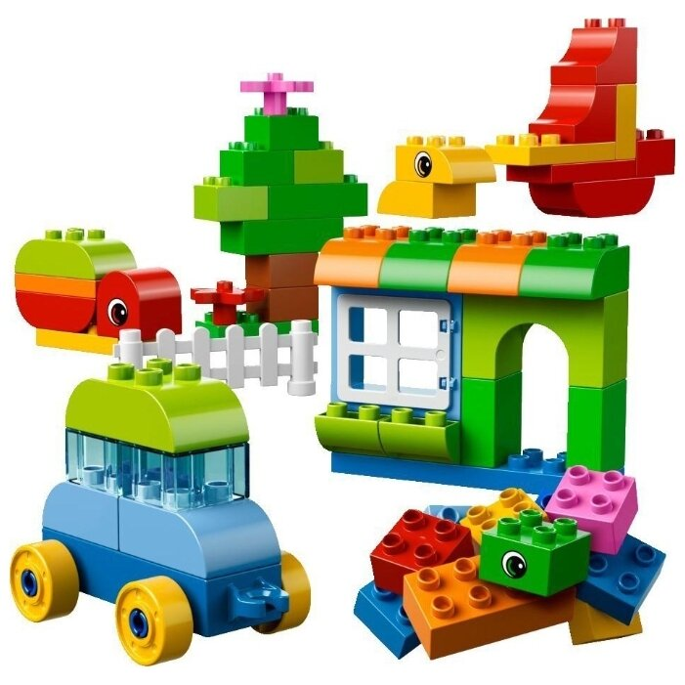

По типу деятельности: познавательный, творческий
По количеству участников: групповой
По продолжительности: долгосрочный (ноябрь 2025. – февраль 2026г.)
Участники проекта: воспитанники логопедической группы, учитель-логопед, воспитатели, родители

Достоинство речи — быть ясной.

Аристотель

Введение

В настоящее время в нашей стране неуклонно растет число детей с ограниченными возможностями здоровья, имеющими тяжелые нарушения речи (далее по тексту - ТНР).
У детей данной категории отмечается позднее появление речевой активности: первые слова появляются к 3–4 годам. Речь аграмматична, недостаточно фонетически оформлена, мало разборчива. Неполноценная речевая деятельность накладывает отпечаток на формирование сенсорной, интеллектуальной и познавательной и эмоционально-волевой сфер ребенка. Отмечается недостаточная устойчивость внимания, ограниченные возможности его распределения, сниженная вербальная память, на фоне относительно сохранных логической и смысловой. Сложные инструкции по выполнению заданий, элементы и последовательность их выполнения такие дети воспринимают с большим трудом или забывают. Речь детей не всегда в должной степени обеспечивает коммуникативную функцию, а в ряде случаев, без целенаправленного педагогического воздействия, не становится достаточно полноценным регулятором поведения. Из-за особенностей словесно-логического мышления дети не могут самостоятельно овладеть навыками анализа и синтеза, сравнения и обобщения.
Наряду с общей соматической ослабленностью, у детей с ТНР отмечается отставание в развитии двигательной сферы, выраженное в нарушении координации, недостаточной скоординированности, снижении скорости и ловкости движений.
Актуальность проекта.
Исследования, посвященные проблеме изучения и коррекции недоразвития речи (Т.В. Гуровец, С.И. Маевская, Л.В. Лопатина, Н.В. Серебрякова, Р.Е. Левина и др.) показывают, что преодоление тяжелых нарушений речи имеет длительную и сложную динамику. Сложная структура речевого дефекта определяет необходимость проведения планомерной системной коррекционной работы с опорой на сохранные виды восприятия (Л.С.Выготский, Н.И.Жинкин, С.Н.Маевская, Е.Ф.Соботович, Г.В.Гуровец, А.Ф.Чернопольская).
Коррекция тяжелых нарушений речи должна осуществляться педагогами в процессе многоаспектного воздействия, направленного на речевые и внеречевые процессы, активизацию познавательной деятельности детей.
Основой обучения и воспитания детей с ТНР является создание особых условий для коррекционно-развивающей работы. Поэтому перед педагогами дошкольного образования стоит задача поиска наиболее эффективных методов и приёмов работы с данной категорией детей.
Конструирование относится к одному из ведущих и предпочитаемых детьми видов детской деятельности, оно способствует расширению словаря, обращению детской речи. Осуществляя конструктивные действия, анализируя объекты, планируя с помощью взрослого предстоящую деятельность, давая словесный отчет о проделанных действиях, ребенок усваивает необходимые слова в связи с потребностями другой деятельности, что способствует формированию правильного значения слов и способов их употребления. Конструирование способствует развитию движений пальцев, кистей рук, развитию мелкой моторики. Занятия конструктивной деятельностью позитивно влияют на психическое развитие ребенка: развиваются образное, наглядно-схематическое мышление, идет формирование представлений о целостном образе предмета.
Для использования в коррекционно-логопедической работе с детьми с ТНР нами выбрана образовательная технология LEGO-конструирования как вид творческо-продуктивной деятельности, обеспечивающей развитие психических процессов и мелкой моторики рук, а также способствующей речевому развитию дошкольников. Применение LEGO-технологии будет способствовать активизации речевой деятельности детей с ТНР - формированию ориентировки, планированию, реализации речевого плана, контроль за качеством речи.
В основу применения LEGO-технологии при работе с детьми с ТНР положен деятельностный принцип. Он заключается в том, что обучение детей с ТНР направлено не на отдельные конструктивные умения, а на формирование самого механизма деятельности, обеспечение мотивационной ориентировочной, целевой и операционально-технической ее сторон. Замысел, реализуемый в постройках, дети черпают из окружающего мира. Поэтому, чем ярче, целостнее, эмоциональнее будут их впечатления об окружающем мире, тем интереснее и разнообразнее станут постройки.
Использование LEGO-технологии в логопедическом процессе даёт возможность осуществлять коррекцию с наибольшим психологическим комфортом. Работа над пересказом, рассказом, диалогом становится более эффективной. В процессе конструирования совместно с ребёнком, педагог может эффективно отрабатывать с ребёнком грамматические конструкции, например, согласование числительных с существительными («сколько в твоём домике окошек?»).
Созданные постройки из LEGO можно использовать в играх-театрализациях, в которых содержание, роли, игровые действия обусловлены сюжетом и содержанием того или иного литературного произведения или сказки.
На начало реализации проекта (ноябрь 2025 г.) диагностика речевых нарушений выявлений: у 100% воспитанников с ТНР наблюдаются нарушения звукопроизношения, выраженные нарушения координации, снижение скорости и ловкости движений, недостаточная скоординированность движений пальцев и кистей рук.
С заданиями на исследование умений и навыков выполнения элементарного звукового анализа 100% дети либо не справились, либо делали ошибки. Объём активного словаря и уровень развития грамматического строя и связной речи у всех детей не соответствует возрастной норме.
Цель проекта: коррекция речевых нарушений воспитанников с тяжелыми нарушениями речи через использование образовательной LEGO-технологии.
Задачи проекта:
- коррекция речи детей с ТНР;
- развивать речевую деятельность детей;
- развивать мелкую моторику рук и зрительно-моторную координацию.
Срок реализации проекта: ноябрь 2025 г. - февраль 2026 г.
Участники проекта: воспитанники, учитель-логопед, воспитатели, родители воспитанников.
Предполагаемые результаты:
- совершенствование у детей речевых навыков как средств коммуникации;
- развитие мелкой моторики рук;
- соответствие речевого развития детей возрастной норме;
- повышение родительской компетентности в вопросе речевого развития при использовании конструктора LEGO.
Продукт проекта: стен-газета.

Календарно-тематический план
по реализации мероприятий проекта

I этап – подготовительный этап (ноябрь 2025)
Организационная функция:
- изучение методической и научно-практической литературы по теме проекта;
- оснащение групп и логопедического кабинета различными наборами конструкторов линейки LEGO;
- подбор методического и дидактического материала по теме проекта.
Проектировочная функция:
- формулировка целей, задач проекта;
- определение этапов проекта, критериев оценки деятельности и эффективности работы.

№  п/п | Мероприятия | Сроки | Ответственный
1. | Подбор научно-методической литературы, статей, интернет - ресурсов по теме LEGO-конструирования | Ноябрь 2025 | Учитель-логопед, воспитатели
2. | Изучение образовательной LEGO-технологии | Ноябрь 2025 | Учитель-логопед, воспитатели
3. | Составление плана реализации мероприятий проекта | Ноябрь 2025. | Учитель-логопед, воспитатели
4. | Создание картотеки по лексическим темам с краткой аннотацией. | Ноябрь 2025 | Учитель-логопед, воспитатели

II этап - основной (декабрь 2025 – январь 2026).
Исполнительская функция:
– LEGO-конструирование в совместной деятельности педагогов с детьми.

Перспективно-календарное планирование основного этапа
реализации мероприятий проекта

№  п/п | Мероприятия | Сроки | Ответственный
1 | Выступление на групповых родительских собраниях по теме «Цели и задачи реализации проекта «Использование LEGO-технологии в коррекции речи детей 4-х – 7-и с тяжелыми нарушениями речи лет в 2025 – 2026 уч.г.». | Ноябрь 2025 | Учитель-логопед
2. | Конструирование игровых моделей положения языка при выполнении артикуляционной гимнастики («лопаточка», «чашечка», «грибок», «горка», «качели») в речевых занятиях | 1-2 недели ноября  2025 | Учитель-логопед
3. | Конструирование и обыгрывание цифры 1-4 на занятиях по формированию элементарных математических навыков | 3 неделя ноября 2025 | Учитель-логопед  воспитатели
4. | Дидактическое упражнение «Таинственный мешочек» - учить отгадывать детали конструктора на ощупь.  Разучивание чистоговорок с помощью LEGO-конструктора | 4 неделя ноября 2025 | Учитель-логопед
5. | Развитие речи  Лексическая тема «Посуда» ( разновидности посуды, выкладывание конструктором узора на чайном сервизе )  ФЭМП  Порядковый счет в пределах 5 , сравнение предметов ,конструирование цифры 5 | 1 неделя декября 2025 | Учитель-логопед  воспитатели
6. | Развитие речи  Л.т. «Зимующие и перелетные птицы» (конструирование скворечника, обыгрывание постройки) | 2-неделя  декабря 2025 | Учитель-логопед
8. | Развитие речи  Л.т. «Комнатные растения» (составление описательного рассказа , конструирование «Горшочек для герани» | 3 неделя  декабря 2025 | Учитель-логопед
9. | Развитие речи  Л.т. «Новый год»  Пересказ сказки теремок по серии сюжетных картинок (конструирование «Домик для сказочных героев» | 5 неделя  декабря 2025 | Учитель-логопед
10. | Развитие речи  Л.т.  Рассматривание картины «Зимний парк», конструирование «Ель» по образцу | 3 неделя  января 2026 | Учитель-логопед
11. | Развитие речи  Л.т. «Домашние птицы»  «Птичий двор» работа с разрезными картинками, конструирование «Загон для д/птицы» | 4 неделя  января 2026 | Учитель-логопед
13. | Развитие речи  Л.т. «Домашние животные»  Сост описат-го р-за «Кошка с котятами» ( сущ-е с суффиксом –онок, -енок), конструирование «Лежанка для котят» | 5 неделя  января 2026 | Учитель-логопед
14. | Проведение речевых игр «Что изменилось», «Отгадай» по развитию лексико-грамматического строя речи с использованием LEGO.  Обучение составлению рассказов по постройке. | 1-2 недели  февраля 2026 | Учитель-логопед
15. | Консультация для родителей «Речевые игры». | 3 неделя  февраля 2026 | Учитель-логопед

III этап – заключительный (февраль 2026)

№ п/п | Мероприятия | Сроки | Ответственный
1. | Анализ реализации педагогического проекта. Изготовление стен-газеты. | февраль 2026 | Учитель-логопед  воспитатели

